Приложение
к заявке на размещение
информационных материалов на
официальном сайте администрации
Минераловодского городского округа

Снижение неформальной занятости –
легализация трудовых отношений

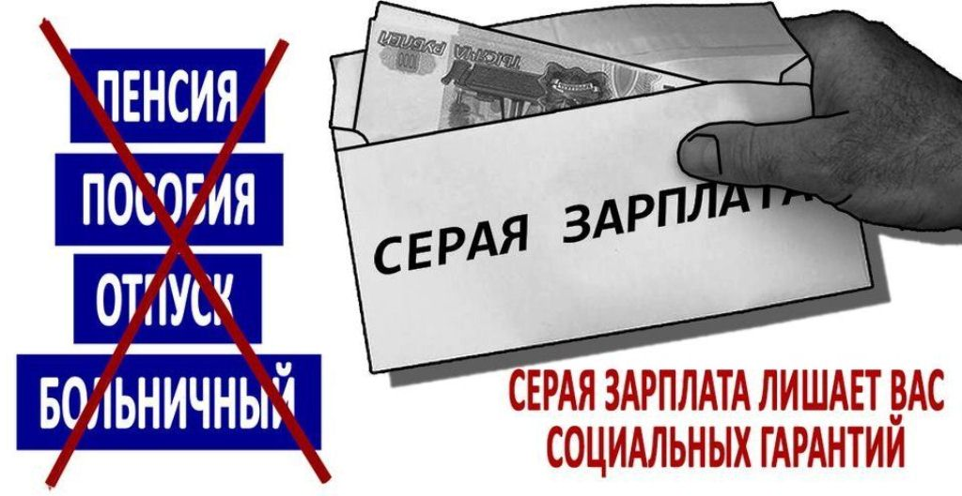

Неформальная занятость - вид трудовых отношений, основанных на устной договоренности, без заключения трудового договора.
Трудовые отношения возникают между работником и работодателем на основании трудового договора, заключение которого является обязательным условием при приеме на работу (статья 16 ТК РФ).
Работодатель разрабатывает трудовой договор самостоятельно, обязательно включая в него условия, перечень которых установлен статьей 57 ТК РФ.
Трудовой договор заключается в письменной форме в двух экземплярах, каждый из которых подписывается работником и работодателем. Экземпляр, хранящийся у работодателя, должен содержать подпись работника о получении своего экземпляра договора.
Кроме обязанности оформить трудовой договор (ч. 2 ст. 67 ТК РФ), работодатель должен выполнить ряд действий: оформить приказ о приеме на работу (ст. 68 ТК РФ); заполнить трудовую книжку работника (ст. 66 ТК РФ); провести предварительный медицинский осмотр в случаях, предусмот-ренных трудовым законодательством (ст. 69 ТК РФ); провести инструктаж по охране труда (ч. 2 ст. 212 ТК РФ); выполнить иные действия, предусмотрен-ные трудовым законодательством.
Часто людей, устраивающихся на работу, привлекает неофициальное оформление, где платят намного выше, чем при официальном. При этом каждому нуждающемуся в работе человеку стоит помнить, что работа с официальным оформлением несет в себе убедительные преимущества перед работой без оформления.
Узаконив трудовые отношения, работник получает гарантии, установ-ленные законом:
- выплату заработной платы в полном объеме, предусмотренную договором;
- отсутствие штрафов из заработной платы;
- оплачиваемый отпуск и больничный;
- работник будет застрахован, в том числе на случай травмы и увечья на производстве;
- отчисления на пенсионный счет работника;
- рабочий день будет регламентирован, а не будет определяться работодателем по своему усмотрению и т.д.
В случае работы без официального оформления права такого работника никак не защищены, и работодатель не обязан платить зарплату, предоставлять отпуск такому сотруднику, заботиться об условиях его труда.
Существенными недостатками работы без официального оформления для работника также являются:
- невозможность документально подтвердить свой стаж работы для начисления пенсии;
- назначение трудовой пенсии из расчета официальной заработной платы;
- отсутствие официальной зарплаты и невозможность подтвердить справками полученную зарплату;
- отсутствие социальных гарантий (отпуск, больничный);
- невозможность предъявления каких-либо претензий работодателю в случае невыплаты или несвоевременной выплаты зарплаты, начисления самодеятельных штрафов и удержаний из зарплаты;
- оплата больничного листа, исходя из «белой», то есть официальной части заработной платы;
- почти полное лишение социальных гарантий, связанных с сокращением, обучением, рождением ребенка;
- отсутствие компенсации в случае производственного травматизма;
- административная (возможно уголовная ответственность) за незадекларированные доходы;
- возможность увольнения в любой момент по инициативе работодателя;
- отсутствие оснований на обращение в суд за защитой трудовых прав и т.д.
Неоформленные трудовые отношения – это прямое ущемление консти-туционных прав работников на достойные условия труда и заработную плату, гарантированное пенсионное обеспечение и социальное страхование. Работодатель обязан самостоятельно уплачивать за своих работников страховые взносы на обязательное социальное и пенсионное страхование.
Размер отпускных выплат и оплата больничного листа зависит от перечисленных взносов. От суммы страховых взносов, уплаченных работодателем, зависит и размер пенсии.
Чем честнее работодатель – тем выше будет пенсия работника. «Серые» схемы оплаты труда могут сократить пенсию до минимума.
В случае проверки и установления факта работы без официального трудоустройства не только работодатель привлекается к административной ответственности, выплате штрафов за неуплату налогов. Налоговые штрафы ждут также и неофициально оформленного сотрудника по факту невключения полученных выплат в налогооблагаемую базу.
Поэтому, прежде чем соглашаться на неофициальную занятость, задумайтесь о ее возможных последствиях.
В случае если работодатель не выплачивает положенную заработную плату работнику в срок, отказывается оформлять трудовой договор при приеме на работу, выплачивает заработную плату «в конверте», Вы можете обратиться:
• в Государственную инспекцию труда в Ставропольском крае
(г. Ставрополь, ул. Ломоносова, 25, тел. +7(8652)37-07-26, +7(8652)37-07-24);
• в Минераловодскую межрайонную прокуратуру (г. Минеральные Воды, ул. Пятигорская, д. 29, тел. +7 (87922) 6-73-90);
• в налоговый орган по месту регистрации Вашего предприятия или Вашего места жительства;
• в Управление труда и социальной защиты населения администрации Минераловодского городского округа (г. Минеральные Воды, ул. Пушкина, 22, тел. +7 (87922) 5-83-23).

Начальник Управления труда и
социальной защиты населения Т. Г. Романова

